
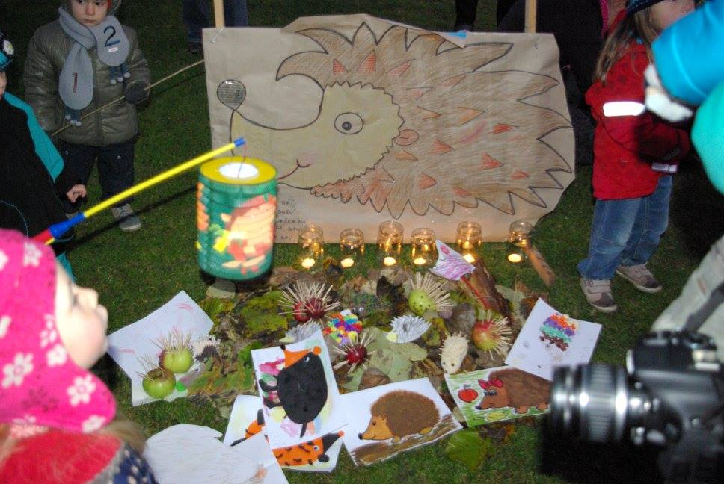
OÚ VYŽLOVKA
LAMPIONOVÁ procházka aneb uspávání ježků
UMĚLKA U FOTBALOVÉHO HŘIŠTĚ VYŽLOVKA NEDĚLE 3.11.2024 v 16:40h,v 17:00h průvod.
S sebou lampióny, masky, baterky, nakresleného či vyrobeného ježka, kterého společně uspíme k zimnímu spánku ☺ a pak se s lampióny vydáme na lampiónovou procházku.
Za deště se akce ruší. Jana Pelikánová,tel: 702087567, TUDYZNUDY1@EMAIL.CZ.

